RAPAT RENAKSI KORSUPGAH (Koordinasi dan Supervisi Pencegahan Korupsi ) KPK RI DI RUANG RAPAT INSPEKTORAT
KAB. SANGGAU
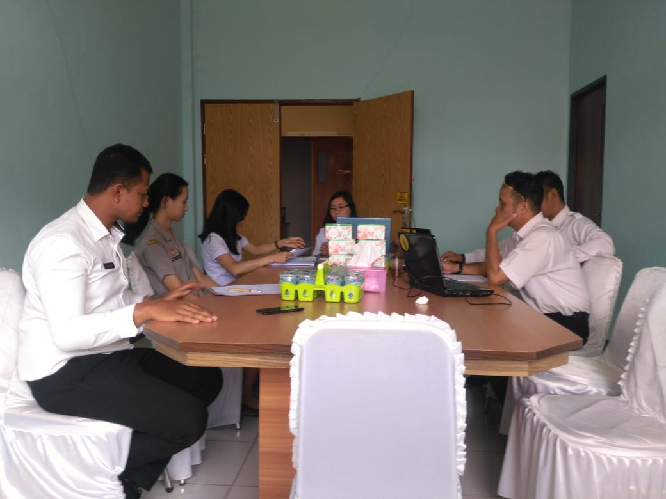

Itkabsgu. Sesuai dengan hasil Rapat Renaksi Korsupgah MCP di Sekretariat Daerah Kabupaten Sanggau, maka pada tanggal 4-5 Desember 2019 diadakan rapat lanjutan di ruangan rapat Inspektorat Kabupaten Sanggau. Adapun OPD yang hadir dalam rapat tersebut antara lain perwakilan dari Kepala DISKOMINFO, Kepala BPKAD, Kepala BKPSDM, Plt. Sekretaris Inspektorat, Kabag PBJ, Kabag Organisasi, Kasi DPM Pemdes, Kasi DPMPTSP, Kasubbid BAPENDA, Plt. Kasubbag BAPPEDA, hal ini sesuai sesuai surat KPK Nomor B/3295/KSP.00/10-16/04/2019 tanggal 9 April 2019 tentang Update Progress Rencana Aksi Pemberantasan Korupsi Terintegrasi.

Agenda rapat kali ini bertujuan untuk membahasan progress updating RENAKSI Pencegahan Korupsi Terintegrasi Pemerintah Kabupaten Sanggau melalui aplikasi MCP KORSUPGAH serta menindaklanjuti/melengkapi dokumen-dokumen pendukung yang belum ditindaklanjuti oleh OPD yang bersangkutan dan mengupdate dokumen-dokumen yang belum diverifikasi oleh KPK.
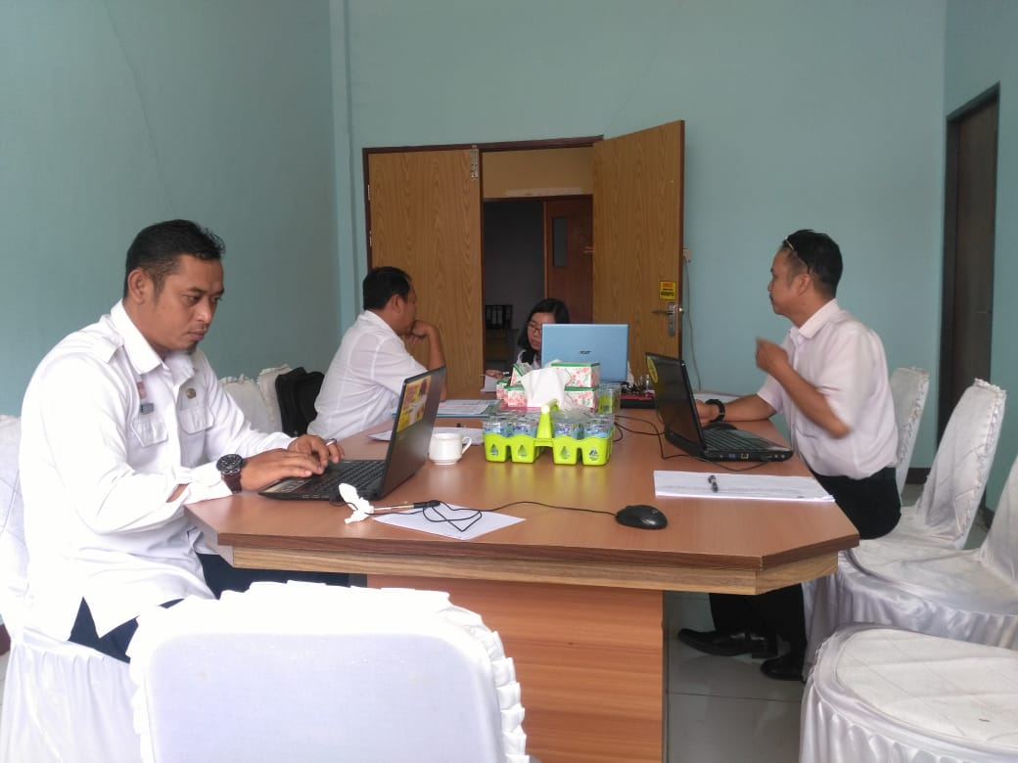

Kegiatan RENAKSI Pencegahan Korupsi merupakan bagian dari Kegiatan Pemberantasan Korupsi Terintegrasi yang dilaksanakan di seluruh Indonesia dibawah Unit Kerja Koordinasi dan Supervisi Pencegahan Korupsi (KORSUPGAH) KPK RI. Sebagai alat melaksanakan monitoring dan evaluasi atas progress RENAKSI yang dilaksanakan oleh Pemerintah Daerah digunakan aplikasi Monitoring Center for Prevention (MCP) KORSUPGAH yang akan diupdate dan dipantau setiap triwulan.
Diharapkan setelah pembahasan ini, masing-masing Perangkat Daerah dapat menyiapkan dokumen yang akan diupload di sistem MCP pada saat asistensi, sehingga semester IV Tahun 2019 bisa mengalami peningkatan nilai yang signifikan.

